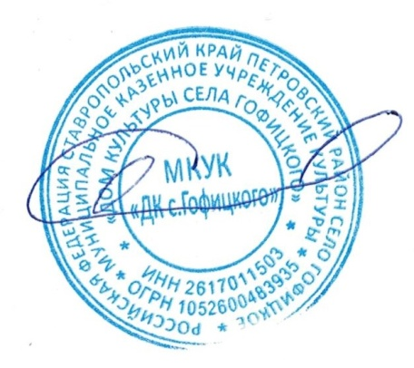УТВЕРЖДАЮ:

Директор муниципального казенного

учреждения культуры

«Дом культуры села Гофицкого»

_________ О.А.Синельникова

«___» _________ 2022 г.

Образец электронного билета

